ВСЕРОССИЙСКАЯ ОЛИМПИАДА ШКОЛЬНИКОВ ПО ПРАВУ
2019-2020 год
ШКОЛЬНЫЙ ЭТАП
7-8 КЛАСС
На выполнение олимпиадной работы отводится 60 минут.
Максимальный балл - 50
- Установите верность или ложность утверждений («ДА» или «НЕТ») и занесите ответы таблицу:
1.Гражданин Российской Федерации может быть лишен российского гражданства по решению суда.
2. Президент РФ избирается сроком на 6 лет.
3. Федеральное собрание – парламент Российской Федерации – является представительным и законодательным органом Российской Федерации.
4. Россия является теократическим государством.
5. Государственная власть в Российской Федерации осуществляется на основе разделения на законодательную, исполнительную и судебную.
6. Государственная Дума России избирается сроком на 4 (четыре) года.
7. В России в настоящее время 85 субъектов федерации
8. Свобода совести предполагает свободу вероисповедания.
9. По праву России мелкие бытовые сделки человек может совершать с 5 лет.
10. Государство, в котором никакая религия не может устанавливаться в качестве государственной или обязательной, называется социальным.
1 | 2 | 3 | 4 | 5 | 6 | 7 | 8 | 9 | 10
нет | да | да | нет | да | нет | да | да | нет | нет
Каждый правильный ответ – 2 балла. Всего 20 баллов за задание.

- Перед Вами иллюстрация к нормативно-правовому акту. Ответьте на вопросы:
- О каком нормативно-правовом акте идёт речь?
- Когда был принят данный нормативно-правовой акт?
- Посредством какой процедуры был принят иллюстрируемый документ?
- Назовите три социально-экономических права, предоставляемых данным НПА.
- Какие обязанности для граждан Российской Федерации предусматривает иллюстрируемый документ? Назовите не менее 3-х. (Примечание: верное перечисление более трех конституционных обязанностей дополнительно не оценивается)
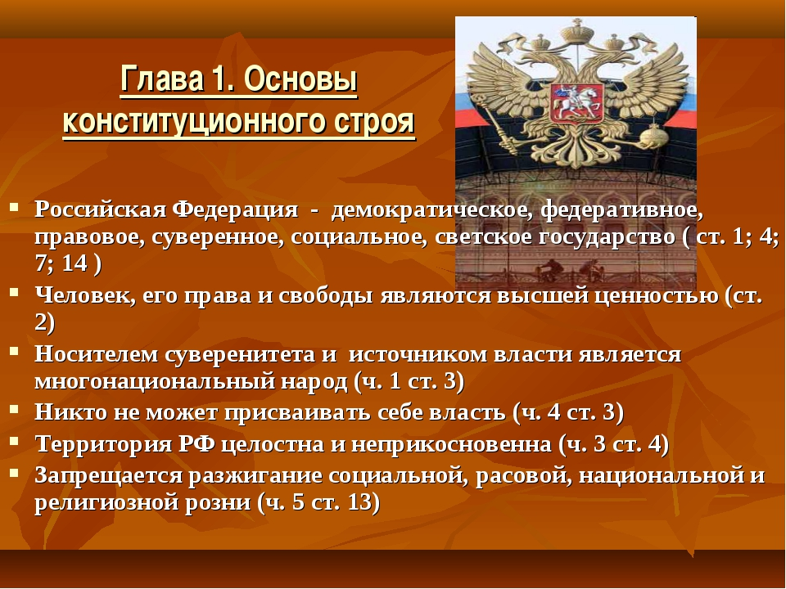

КРИТЕРИИ ОЦЕНИВАНИЯ

Максимальный балл за задание – 9.
- Речь идёт о Конституции РФ – 1 балл
- 12 декабря 1993 года – 1 балл
- Референдум (может быть указано «всенародное голосование», что является верным) – 1 балл
- Например: право на образование, право на свободное распоряжение своими способностями к труду, право на отдых. Могут быть приведены примеры других социально-экономических прав. За каждое верно названное социально-экономическое право – 1 балл. Максимум – три балла. Если участник олимпиады приводит более трех примеров социально-экономических прав, дополнительные (свыше трех) примеры не оцениваются.
5 Например: обязанность защищать Отечество, обязанность уплачивать законно установленные налоги и сборы, обязанность сохранять природу и окружающую среду (участники олимпиады могут привести иные конституционные обязанности: обязанность соблюдать Конституцию РФ и законы, обязанность заботиться о сохранении исторического и культурного наследия, беречь памятники истории и культуры, обязанность родителей заботиться о детях, обязанность трудоспособных детей, достигших 18 лет, заботиться о нетрудоспособных родителях, обязанность родителей или лиц, их заменяющих, обеспечивать получение детьми основного общего образования). За каждую верно названную конституционную обязанность гражданина – 1 балл. Максимум – 3 балла. В соответствии с формулировкой задания требуется привести примеры трех конституционных обязанностей. Если участник олимпиады приводит большее количество конституционных обязанностей, дополнительно указанные обязанности дополнительно не оцениваются.

- Перед Вами ряд слов. Напишите, какое правовое понятие является обобщающим для этого ряда.
Право на неприкосновенность жилища, право на свободу и личную неприкосновенность, право на тайну переписки, право на тайну телефонных переговоров
КРИТЕРИИ ОЦЕНИВАНИЯ Ответ: личные (или - общегражданские) права (человека)
Правильный ответ – 2 балла. Верный по существу, но неточный ответ -1 балл
- Решите правовую задачу.
Иванов и Сидорова поспорили относительно возможности привлечения к уголовной ответственности мужчин и женщин за совершение преступления. Иванов утверждал, что уголовной ответственности в России подлежат только мужчины, в то время как женщины к уголовной ответственности привлечены быть не могут. Прав ли Иванов? Ответ обоснуйте.

Критерии оценивания (максимум – 9 баллов):
Нет, не прав (1 балл)
Мужчины и женщины как граждане России равны перед законом и судом (2 балла) в силу ст. 19 Конституции РФ (2 балла)
Лица, совершившие преступления, равны перед законом и подлежат уголовной ответственности независимо от пола (2 балла) в силу ст. 4 УК РФ (2 балла)
- Решите кроссворд.

 |  |  |  |  |  |  |  |  |  |  |  | 8.
 |  |  |  |  |  | 4.
 |  |  |  |  |  |  |  |  |  | 10.
 |  |  |  |  | 2.
 |  |  |  | 1.
 |  |  |  |  |  |  |  |  |  | 7. |  |  | 6.
 |  |  |  |  |  |  |  | 5.
 |  |  |  | 3.
 |  |  |  |  |  |  |  |  |  |  | 9.
По горизонтали:
1. Проценты по «Русской Правде»
3. Как называется государство, для государственного устройства которого характерно лишь административно-территориальное деление (при отсутствии «двух уровней» государственной власти), а также характерно наличие однопалатного парламента
9. Символ российского государства, созданный на музыку А. Александрова
10. Фамилия губернатора Санкт-Петербурга, избранного 8 сентября 2019 года

По вертикали:
2. Форма правления, при которой высшие государственные органы власти формируются путем выборов
4. Письменное уполномочие, выдаваемое одним лицом другому лицу или другим лицам для представительства перед третьими лицами
5. Один из признаков государства
6. Политический режим, который в соответствии с Конституцией РФ характерен для современной России
7. Название какой должности переводится с латыни как «сидящий впереди»?
8. Город федерального значения – субъект Российской Федерации

Критерии оценки / ответы
За каждый верный ответ – 1 балл. Максимум – 10 баллов.
 |  |  |  |  |  |  |  | 8
 |  | 4 |  |  |  |  |  | С
 |  | Д |  |  |  | 10 | Б | Е | Г | Л | О | В
 |  | О |  |  |  |  |  | В
 | 2 | В |  |  |  |  |  | А
1. | Р | Е | З | Ы |  |  |  | С
 | Е | Р |  |  |  |  |  | Т
 | С | Е |  |  |  | 7 |  | О | 6
 | П | Н |  | 5 |  | П |  | П | Д
3 | У | Н | И | Т | А | Р | Н | О | Е
 | Б | О |  | Е |  | Е |  | Л | М
 | Л | С |  | Р |  | З |  | Ь | О
 | И | Т |  | Р |  | И |  |  | К
 | К | Ь |  | И |  | Д |  |  | Р
 | А |  |  | Т |  | Е |  |  | А
 |  |  |  | О |  | Н |  |  | Т
 |  |  |  | Р |  | Т | 9. | Г | И | М | Н
 |  |  |  | И |  |  |  |  | Я
 |  |  |  | Я

ВСЕРОССИЙСКАЯ ОЛИМПИАДА ШКОЛЬНИКОВ ПО ПРАВУ
2019-2020 год
ШКОЛЬНЫЙ ЭТАП
9 КЛАСС
На выполнение олимпиадной работы отводится 60 минут
Максимальный балл за работу-60
1. Установите верность или ложность утверждений («ДА» или «НЕТ») и занесите ответы таблицу:
- Право на жизнь – это естественное право человека.
2. К уголовной ответственности в Российской Федерации могут привлекаться не только физические, но и юридические лица.
3. Отраслями частного права являются финансовое право, конституционное право, уголовное право, гражданское процессуальное право.
4. Элементами правоотношения выступают субъект, объект и содержание правоотношения.
5. Гражданско-правовая ответственность владельца источника повышенной опасности (например, владельца автомобиля) наступает и при отсутствии вины – за случай.
6. Кодифицированные нормативно-правовые акты (кодексы) как источники права характерны для государств романо-германской правовой системы.
7. К органам исполнительной власти Санкт-Петербурга относится Законодательное Собрание Санкт-Петербурга.
8. Содержание правоотношения составляют права и обязанности участников правоотношения.
9. Когда юристы упоминают отрасли права (например, государственное право, гражданское право, уголовное право), они используют термин «право» в значении «субъективное право».
10. Мировые судьи Санкт-Петербурга – это судьи субъекта Российской Федерации

1 | 2 | 3 | 4 | 5 | 6 | 7 | 8 | 9 | 10
Ответы:
1 | 2 | 3 | 4 | 5 | 6 | 7 | 8 | 9 | 10
да | нет | нет | да | да | да | нет | да | нет | да
Каждый правильный ответ 2 балла. Всего 20 баллов за задание.
- Перед Вами ряд слов. Напишите, какое правовое понятие является обобщающим для этого ряда.
Судебный прецедент, правовой обычай, нормативно-правовой акт, нормативный договор.
КРИТЕРИИ ОЦЕНИВАНИЯ Ответ: источники права. Правильный ответ – 1 балл.
- Прочитайте предложенный ниже текст. Вместо пропусков вставьте подходящие по смыслу слова (фразы, расшифровку аббревиатуры, в зависимости от контекста)
Ответы необходимо занести в таблицу

Юридическая ответственность
Юридическая ответственность — это один из видов социальной ответственности. Юридическая ответственность — это применение к лицу мер государственного принуждения за совершенное ____________________________ (1). Выделяют гражданско-правовую ответственность (выражается, например, в возмещении _______________(2), уплате ____________(3), компенсации морального вреда), дисциплинарную ответственность (наступает за нарушения трудовой дисциплины, выражается, например, в объявлении замечания, выговора, _________________ (4) работника по виновному основанию), материальную ответственность работника и работодателя по трудовому праву, административную ответственность (за совершение административных правонарушений, предусмотренных, например, КоАП РФ — ___________________________________________ (5)), уголовную ответственность (за _______________________________(6), по Уголовному кодексу РФ). По общему правилу, уголовная ответственность наступает с ________(7) лет. Однако, есть некоторые составы преступлений (например, убийство, изнасилование, кража, заведомо ложное сообщение об акте терроризма), за которые уголовная ответственность наступает с _______(8) лет. Административная ответственность наступает с _____ (9) лет.

Номер пропущенного слова / фразы | ответ
1
2
3
4
5
6
7
8
9

КРИТЕРИИ ОЦЕНИВАНИЯ:
Каждый верный ответ – 1 балл
Максимальный балл за задание –9.
Номер пропущенного слова / фразы | ответ
1 | Правонарушение
2 | Убытков (или ущерба)
3 | Неустойки (или пени)
4 | увольнении
5 | Кодексом Российской Федерации об административных правонарушениях (или - Кодексом об административных правонарушениях)
6 | Преступление (или преступления)
7 | 16 лет
8 | 14 лет
9 | 16 лет

Примечание – если ответ по существу верный, не имеет значения, в каком падеже приведено существительное – ответ.

- Посмотрите на иллюстрацию

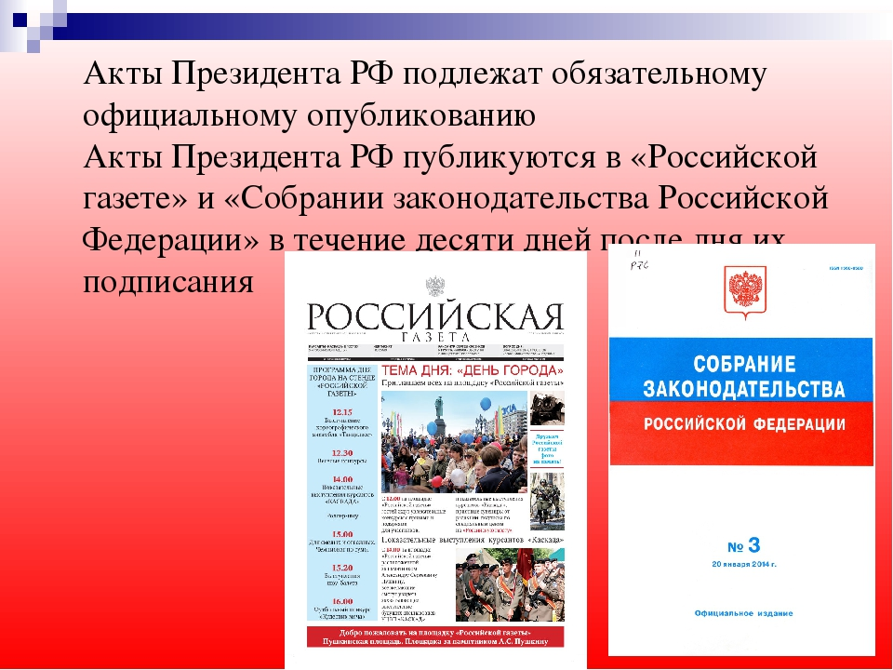
4.1.Назовите два источника официального опубликования федеральных законов, которые не изображены на иллюстрации
  - Поясните, могут ли в России применяться федеральные законы, которые не были опубликованы. Свою точку зрения мотивируйте.
4.3.Укажите общепринятую аббревиатуру «Российской газеты»
4.4.Укажите общепринятую аббревиатуру «Собрания законодательства Российской Федерации»
КРИТЕРИИ ОЦЕНИВАНИЯ
4.1. Парламентская газета (1 балл) и официальный интернет-портал правовой информации www.pravo.gov.ru (1 балл)
4.2. Нет, федеральные законы, которые не были опубликованы, не применяются (1 балл) в соответствии со ст. 15 Конституции РФ (1 балл)
4.3. РГ (1 балл)
4.4. СЗ РФ (1 балл)
Итого максимальный балл за четвертое задание – 6.
- Решите правовую задачу.
Алеше исполнилось 14 лет. Он хочет положить в банк деньги, которые ему подарила бабушка. А) Может ли Алеша пойти в банк и самостоятельно заключить договор банковского вклада? Б) Какой вид правовых отношений возникает при заключении договора банковского вклада? В) Каким нормативным правовым актом регулируется данный вид общественных отношений? Г) Изменится ли решение, если Алеше не 14, а 12 лет? Аргументируйте ответ.
КРИТЕРИИ ОЦЕНИВАНИЯ
Вопрос | Правильный ответ | Баллы
А | Да, может | 2
 | Так как Алеше исполнилось 14 лет, он обладает частичной дееспособностью | 1
 | Несовершеннолетние в возрасте от четырнадцати до восемнадцати лет вправе самостоятельно, без согласия родителей, усыновителей и попечителя  в соответствии с законом вносить вклады в кредитные организации и распоряжаться ими. | 2
 | Основание – статья 26 Гражданского кодекса РФ | 2
Б | Гражданско-правовые отношения | 1
В | Гражданский кодекс РФ | 1
 | Федеральный закон  «О банках и банковской деятельности» | 1
Г | Изменится решение | 1
 | Если ребенку 12 лет, он малолетний, а малолетний самостоятельно не может заключать договоры банковского вклада | 2
Максимальный балл 13

- Установите соответствие между ситуациями и отраслями права, которые призваны их регулировать
Отрасли права:
- Административное
- Гражданское
- Уголовное
- Гражданско-процессуальное
- Конституционное (государственное)
Ситуации:
А) Государственная Дума РФ решила инициировать процедуру импичмента – отрешения Президента от должности
Б) Викторов подарил машину Богдановой
В) Иванова обратилась с исковым заявлением в суд общей юрисдикции
Г) Петров убил Сидорова
Д) Чижиков перешел улицу в неположенном месте, нарушив ПДД (Правила дорожного движения)
Е) Пуговкин перешел дорогу на красный сигнал светофора
Ж) Голубев, поссорившись с соседом, написал на него заведомо ложный донос, обвиняя в совершении тяжкого преступления
З) Ёлкин распивал спиртные напитки в общественном месте (в парке)
И) Сидоров взял у Пуговкина в долг тысячу рублей, пообещав вернуть деньги через месяц (заключен договор займа)
К) Львов не подчинился сотруднику полиции – не выполнил законное требование сотрудника полиции
Л) Дедов оскорбил сотрудника ГИБДД нецензурными словами
Ответы:
А | Б | В | Г | Д | Е | Ж | З | И | К | Л

Критерии оценки
А | Б | В | Г | Д | Е | Ж | З | И | К | Л
5 | 2 | 4 | 3 | 1 | 1 | 3 | 1 | 2 | 1 | 3
Примечание:
Статья 19.3 КоАП РФ предусматривает административную ответственность за неповиновение законному распоряжению сотрудника полиции
Статья 5.61 КоАП РФ предусматривает административную ответственность за оскорбление.
Однако, если речь идёт об оскорблении представителя власти (например, сотрудника ГИБДД), то наступает уголовная ответственность по ст. 319 УК РФ.
За каждый верный ответ – 1 балл. Максимум за задание – 11 баллов.

ВСЕРОССИЙСКАЯ ОЛИМПИАДА ШКОЛЬНИКОВ ПО ПРАВУ
2019-2020 год
ШКОЛЬНЫЙ ЭТАП
10-11 КЛАСС
На выполнение олимпиадной работы отводится 1 час 30 минут
Максимальный балл - 70
- Установите верность или ложность утверждений («ДА» или «НЕТ») и занесите ответы таблицу:
- Термины «конституционное право» и «государственное право» являются синонимами
- Правоспособность физического лица возникает в 18 лет
- Несовершеннолетний работник имеет право на ежегодный основной оплачиваемый отпуск продолжительностью 31 календарный день
- Верховный Суд РФ возглавляет Валерий Зорькин
- Малолетним является физическое лицо, не достигшее 14 лет
- Договор - это односторонняя сделка
- В Конституционном Суде РФ 19 (девятнадцать) судей
- По «Русской правде» штраф назывался вирой
- Человек, работающий по срочному трудовому договору, может уволиться по собственному желанию до истечения срока действия трудового договора
- Законодательное Собрание Санкт-Петербурга является постоянно действующим высшим и единственным органом законодательной власти Санкт-Петербурга.
Ответы:
1 | 2 | 3 | 4 | 5 | 6 | 7 | 8 | 9 | 10
да | нет | да | нет | да | нет | да | да | да | да

Правильный ответ – 1 балл. Максимальное количество баллов – 10.
- Прочитайте предложенный ниже текст. Найдите допущенные ошибки. Выпишите их. Предложите свою версию тех фрагментов текста, где Вы обнаружили ошибки.
Ответ представьте следующим образом: Ошибка :………… Исправленный текст:……………
Президент как глава государства
Президент Российской Федерации – глава государства. Для лиц, желающих стать Президентом РФ, установлен ценз оседлости: они должны проживать в России не менее двадцати лет. Президентом РФ может стать гражданин России, достигший возраста 30 лет. Президент России возглавляет исполнительную ветвь власти. Президент является гарантом Конституции. Официальная церемония вступления Президента в должность называется промульгацией. Президент РФ назначает судей районных судов общей юрисдикции. Кроме того, Президент России назначает мировых судей. Президент является верховным главнокомандующим вооруженными силами Российской Федерации. Президент издает постановления об амнистии и указы о помиловании. Президент РФ избирается на срок 6 лет. Одно и то же лицо не может быть Президентом более двух сроков подряд.

КРИТЕРИИ ОЦЕНИВАНИЯ:
 | Ошибка найдена – 1 балл | Дано исправление – 2 балла | Итого баллов
1 | Для лиц, желающих стать Президентом РФ, установлен ценз оседлости: они должны проживать в России не менее двадцати лет | Не менее десяти лет | 3
2 | Президентом РФ может стать гражданин России, достигший возраста 30 лет. | Достигший возраста 35 лет | 3
3 | Президент России возглавляет исполнительную ветвь власти. | Президент России не входит ни в одну из ветвей власти, а лишь координирует работу ветвей власти | 3
4 | Официальная церемония вступления Президента в должность называется промульгацией. | Официальная церемония вступления Президента в должность называется инаугурацией  В ответе может быть дополнительно указано, что  промульгация – это обнародование закона | 3
5 | Кроме того, Президент России назначает мировых судей. | Президент РФ не назначает мировых судей.  Также считается верным вариант ответа:  Мировые судьи назначаются (избираются) на должность законодательным (представительным) органом государственной власти субъекта Российской Федерации (например, в Санкт-Петербурге – ЗаКС Санкт-Петербурга) либо избираются на должность населением соответствующего судебного участка в порядке, установленном законом субъекта Российской Федерации. | 3
6 | Президент издает постановления об амнистии | Президент РФ не издает постановления об амнистии. (Может быть дополнительно указано, что издание постановлений об амнистии - это полномочие Государственной Думы) | 3
За каждую неверно указанную ошибку – минус 1 балл.
Максимальный балл за задание – 18.

- Перед Вами иллюстрация к федеральному закону РФ. Ответьте на вопросы.
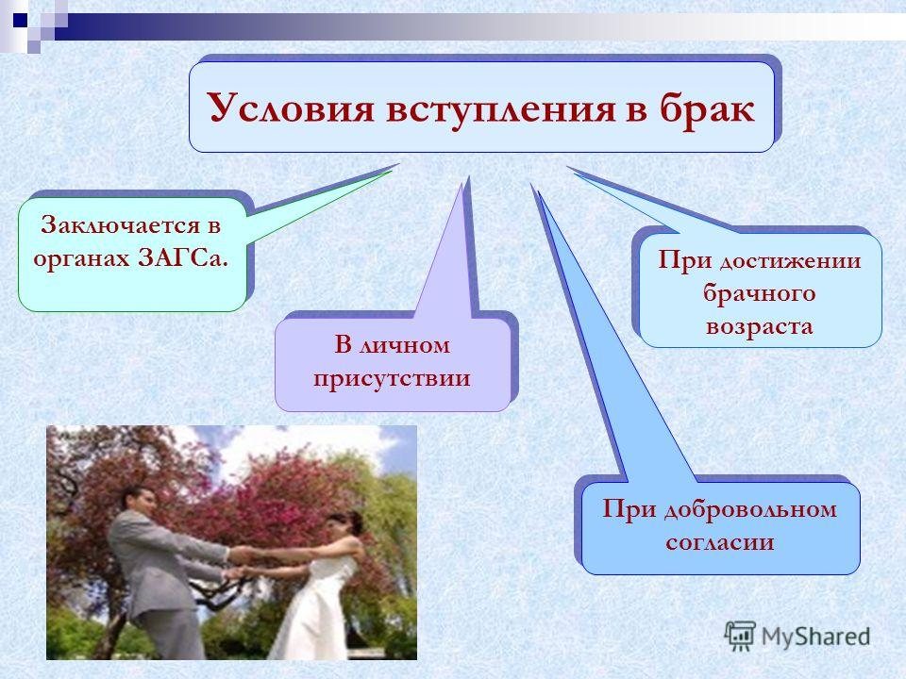
1. Как называется иллюстрируемый федеральный закон ?
2. Укажите дату вступления в силу документа (день, месяц, год).
3. Могут ли в Российской Федерации вступить в брак двоюродные брат и сестра?
4. Приведите один пример, когда брак может быть расторгнут в органах ЗАГС без обращения в суд
5. Укажите, не менее какого количества лет, по общему правилу, должна быть разница в возрасте между усыновителем, не состоящим в браке, и усыновляемым ребенком?
КРИТЕРИИ ОЦЕНИВАНИЯ
1. Назван документ «Семейный кодекс Российской Федерации» – 1 балл.
2. Названа дата «1 марта 1996 года» – 1 балл.
3. Да (может быть дано пояснение: двоюродные брат и сестра не считаются близкими родственниками) – 1 балл.
4. Например, по взаимному согласию супругов, не имеющих общих несовершеннолетних детей (могут быть указаны другие примеры:
Расторжение брака по заявлению одного из супругов независимо от наличия у супругов общих несовершеннолетних детей производится в органах записи актов гражданского состояния, если другой супруг:
признан судом безвестно отсутствующим;
признан судом недееспособным;
осужден за совершение преступления к лишению свободы на срок свыше трех лет)
При наличии хотя бы одного верного примера – 1 балл.
Обратите внимание, что приведение нескольких верных примеров не увеличивает число баллов за задание (поскольку из формулировки задания следует, что требуется привести именно один пример)
5. Не менее 16 лет – 1 балл.
Максимальный балл за задание – 5.
- Перед Вами ряд слов. Напишите, какое правовое понятие является обобщающим для этого ряда.
Цифровые права, вещи, результат работ, оказание услуг, нематериальные блага, ценные бумаги, результаты интеллектуальной деятельности

КРИТЕРИИ ОЦЕНИВАНИЯ Ответ: объекты гражданских прав / объекты гражданских правоотношений
Правильный ответ – 2 балла. Верный по существу, но неточный ответ -1 балл

- Перед Вами ряд терминов. Выберите термин, который является лишним для этого ряда. Укажите его порядковый номер. Свой выбор поясните.

1) неустойка 2) обеспечительный платеж 3) залог 4) поручительство 5) удержание 6) оферта 7) задаток

КРИТЕРИИ ОЦЕНИВАНИЯ Ответ: лишний – 6. Дано пояснение: оферта – предложение заключить договор. А все остальные термины означают способы обеспечения исполнения обязательств.
Максимальный балл за задание – 4 балла. (правильный ответ – 2 балла, пояснение – 2 балла).
Если правильный ответ отсутствует, то пояснение не подлежит проверке.
- Решите правовые задачи.
6.1. Гражданка Иванова, имеющая престарелую мать, сына 1995 года рождения и дочь 2008 года рождения, административной комиссией за участие в несанкционированном митинге была привлечена к административной ответственности в виде административного ареста на срок 10 суток.
Укажите допущенные нарушения.
Критерии оценивания
Правильный ответ | Баллы
административный арест назначается судьей, а не административной комиссией | 2 балла
Дана ссылка на ст. 3.9 КоАП РФ | 2 балла
административный арест НЕ применяется к женщинам, имеющим детей в возрасте до 14 лет | 2 балла
Максимальный балл 6

6.2. Десятилетний Петя желает устроиться на работу по трудовому договору в театр детского балета артистом, чтобы играть в детских спектаклях. Возможно ли это и если да, то при каких условиях?

Правильный ответ | Баллы
Да | 1
В театрах допускается заключение трудового договора с лицами, не достигшими 14 лет | 1
Дана ссылка на ст. 63 Трудового кодекса РФ | 2
Такой трудовой договор заключается для участия в создании и (или) исполнении (экспонировании) произведений без ущерба здоровью и нравственному развитию | 1
Трудовой договор от имени работника в этом случае подписывается его родителем (опекуном). | 1
Требуется согласие одного из родителей | 1
Требуется разрешение органа опеки и попечительства | 1
В разрешении органа опеки и попечительства указываются максимально допустимая продолжительность ежедневной работы | 2
Максимальный балл 10

- Решите кроссворд
По горизонтали
- Наука гражданского права
- право, означающее полномочие лица (например, Президента) или группы лиц в одностороннем порядке заблокировать принятие того или иного решения
- фамилия выдающегося российского судьи, который председательствовал в процессе по обвинению Веры Засулич
- Фамилия представителя нормативистской школы права – австрийского юриста, который своё учение назвал «чистым учением о праве»
По вертикали
2. Название парламента в Израиле
3. согласие заключить договор
4. уступка прав требования
5. фамилия Председателя Государственной Думы РФ
9. часть правовой нормы, в которой отражено условие действия правовой нормы
10. название юридической профессии, которое с латыни переводится как «секретарь», «писец»
за каждый верный ответ – 1 балл. Максимально – 10 баллов
 |  |  |  |  |  |  |  | 2. |  |  |  |  |  | 10.
 |  |  |  | 5. |  |  | 8. | К | Е | Л | Ь | З | Е | Н
 |  |  |  | В |  |  |  | Н |  |  |  |  |  | О
 |  | 7. | К | О | Н | И |  | Е |  |  |  |  |  | Т
 |  |  |  | Л |  |  |  | С |  |  |  |  |  | А
 |  |  |  | О |  | 9. |  | С |  |  |  |  |  | Р
 | 4. |  |  | Д |  | Г |  | Е |  |  | 3. |  |  | И
1. | Ц | И | В | И | Л | И | С | Т | И | К | А |  |  | У
 | Е |  |  | Н |  | П |  |  |  |  | К |  |  | С
 | С |  |  |  |  | О |  |  |  |  | Ц
 | С |  |  |  |  | Т |  |  | 6. | В | Е | Т | О
 | И |  |  |  |  | Е |  |  |  |  | П
 | Я |  |  |  |  | З |  |  |  |  | Т
 |  |  |  |  |  | А
8. Вашему вниманию представлена выдержка из текста одной из советских конституций. О Конституции СССР какого года идет речь? Почему Вы так решили?
«Статья 1. Союз Советских Социалистических Республик есть социалистическое общенародное государство, выражающее волю и интересы рабочих, крестьян и интеллигенции, трудящихся всех наций и народностей страны.
Статья 2. Вся власть в СССР принадлежит народу.
Народ осуществляет государственную власть через Советы народных депутатов, составляющие политическую основу СССР.
Все другие государственные органы подконтрольны и подотчетны Советам народных депутатов.
Статья 3. Организация и деятельность Советского государства строятся в соответствии с принципом демократического централизма: выборностью всех органов государственной власти снизу доверху, подотчётностью их народу, обязательностью решений вышестоящих органов для нижестоящих. Демократический централизм сочетает единое руководство с инициативой и творческой активностью на местах, с ответственностью каждого государственного органа и должностного лица за порученное дело.
Статья 4. Советское государство, все его органы действуют на основе социалистической законности, обеспечивают охрану правопорядка, интересов общества, прав и свобод граждан.
Государственные и общественные организации, должностные лица обязаны соблюдать Конституцию СССР и советские законы.
Статья 5. Наиболее важные вопросы государственной жизни выносятся на всенародное обсуждение, а также ставятся на всенародное голосование (референдум).
Статья 6. Руководящей и направляющей силой советского общества, ядром его политической системы, государственных и общественных организаций является Коммунистическая партия Советского Союза. КПСС существует для народа и служит народу.
Вооруженная марксистско-ленинским учением, Коммунистическая партия определяет генеральную перспективу развития общества, линию внутренней и внешней политики СССР, руководит великой созидательной деятельностью советского народа, придает планомерный, научно обоснованный характер его борьбе за победу коммунизма.
Все партийные организации действуют в рамках Конституции СССР»
Критерии оценки
Дан верный ответ - Конституция СССР 1977 года или «Брежневская» конституция – 2 балла
Если дано пояснение, что такой вывод сделан на основе статьи 6 представленной конституции о закреплении руководящей роли КПСС – 3 балла
Максимально за восьмое задание можно получить 5 баллов

